附件5：

生源地助学贷款在线服务系统
（学生操作手册）
目 录
1 首页介绍 3
1.1.1 功能概述 3
1.1.2 操作步骤 3
1.1.3 注意事项 4
2 学生注册 4
2.1.1 功能概述 4
2.1.2 操作步骤 4
2.1.3 注意事项 7
3 学生登录和密码找回 7
3.1.1 功能概述 7
3.1.2 操作步骤 7
3.1.3 注意事项 13
4 个人信息管理 13
4.1 基本信息维护 13
4.1.1 功能概述 13
4.1.2 操作步骤 13
4.1.3 注意事项 14
4.2 就学信息维护 14
4.2.1 功能概述 14
4.2.2 操作步骤 14
4.2.3 注意事项 15
4.3 共同借款人信息维护 15
4.3.1 功能概述 15
4.3.2 操作步骤 16
4.3.3 注意事项 16
5 贷款申请 16
5.1 贷款申请 16
5.1.1 功能概述 16
5.1.2 操作步骤 16
5.1.3 注意事项 17
5.2 用款申请 17
5.2.1 功能概述 17
5.2.2 操作步骤 17
5.2.3 注意事项 18
5.3 贷款展期申请 18
5.3.1 功能概述 18
5.3.2 操作步骤 18
5.3.3 注意事项 19
6 信息变更 19
6.1 就学信息变更申请 19
6.1.1 功能概述 20
6.1.2 操作步骤 20
6.1.3 注意事项 24
6.2 学制延长申请（升学） 24
6.2.1 功能概述 24
6.2.2 操作步骤 24
6.2.3 注意事项 25
6.3 毕业确认申请 25
6.3.1 功能概述 25
6.3.2 操作步骤 26
6.3.3 注意事项 26
7 综合查询 26
7.1.1 功能概述 26
7.1.2 操作步骤 26
7.1.3 注意事项 28

首页介绍

功能概述
学生注册和登录生源地助学贷款在线服务系统界面

操作步骤
网址：
（1）http：//eloans.ahrcu.com/stu（2）安徽省农村信用社联合社网站（网址：http://www.ahrcu.com），进入“助学贷款在线服务”专栏。
在登录界面点击我是学生进入，界面如下：
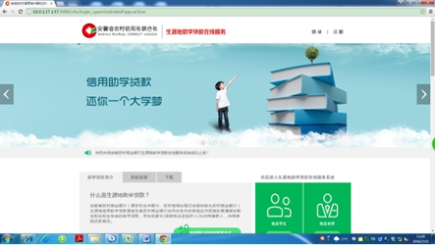

注意事项

学生注册

功能概述
该功能主要针对所有申请生源地助学贷款的学生客户，学生用有效身份证号码注册。

操作步骤
- 学生生源地助学贷款在线服务系统首页，点击右上角的【注册】按钮。进入学生注册界面。
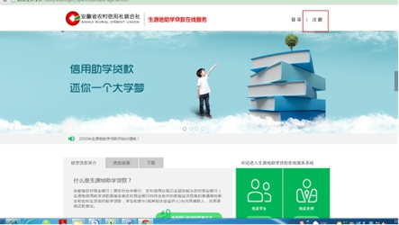
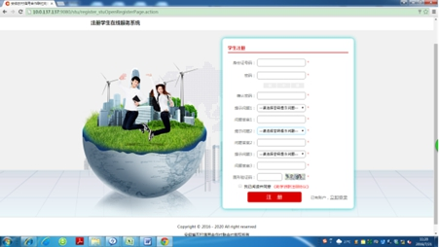
- 学生输入身份号码，密码及选择相关问题，必须点击《助学贷款注册协议》按钮，同意后，点击【注册】按钮，注册成功。
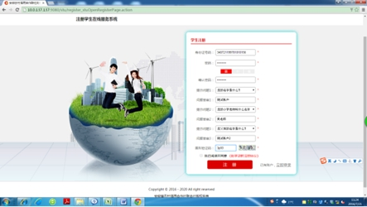
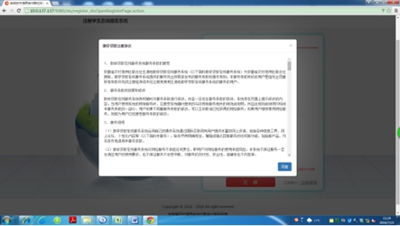
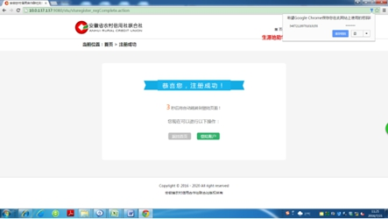
点击登陆账户或者5秒后系统自动跳转登陆界面。

注意事项
- 学生注册时，必须是18位有效的身份证
- 学生必须阅读并同意《助学贷款注册协议》
- 在农村商业银行办理过生源地助学贷款的学生，需要再次用款的，也需要在此注册。
- 密码长度为8-20，字母区分大小写，密码允许是字母与数字的组合

学生登录和密码找回

功能概述
该功能主要是学生用户登录生源地助学贷款系统办理助学贷款相关业务。学生用户忘记密码，可通过密码找回功能找回登录密码。密码找回有三种方式：1、短信找回；2、密码提示问题找回；3、网点重置找回

操作步骤
一、登录
- 已经注册的学生用户可直接通过生源地助学贷款在线服务系统登录
- 未注册的学生用户，注册后可直接登录
- 学生用户根据自己的身份证号码、密码、验证码登录系统
界面如下：
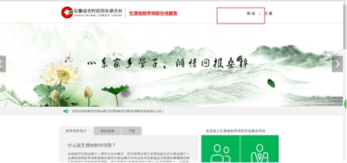
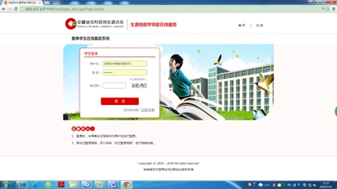
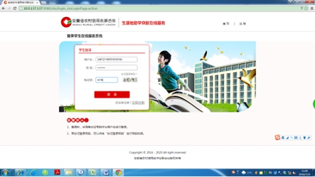

二、密码找回
1、短信找回
输入学生注册时的身份号码和图形验证码，输入手机验证码后重置密码。界面如下：
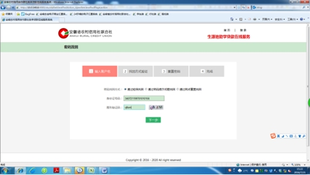
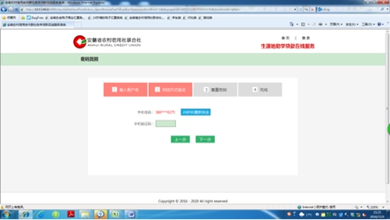
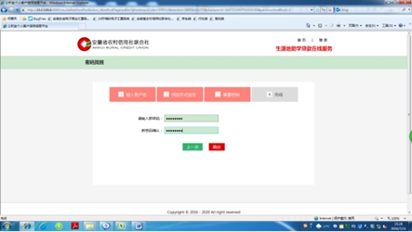
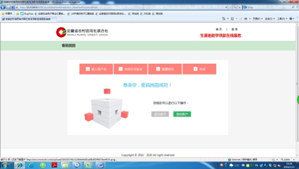
2、密码提示问题找回
学生用户可通过注册时选择的问题，正确回答问题后找回密码，界面如下：
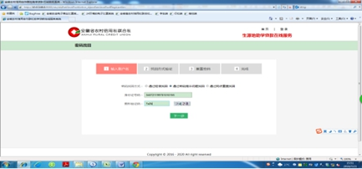

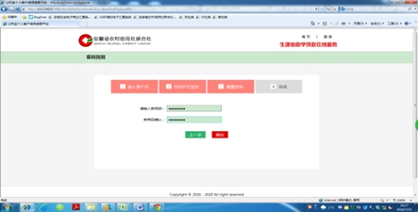
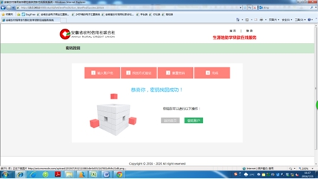
3、网点重置找回
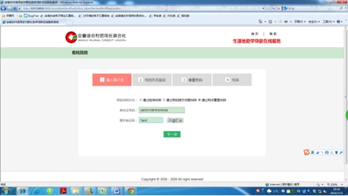
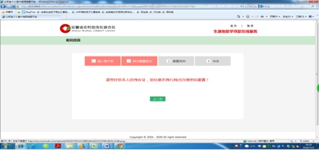

注意事项
1、密码重置-网点重置，可以去安徽农村商业银行任意一家助学贷款经办网点办理密码重置。
2、密码长度为8-20，字母区分大小写，密码允许是字母与数字的组合

个人信息管理

基本信息维护

功能概述
1、首次在农村商业银行办理生源地助学贷款的学生用户，登录系统后进入申请界面，基本信息可根据实际情况填写。
2、已经在农村商业银行办理过生源地助学贷款的学生用户，第二年或第三年需要办理再次用款的，学生用户注册登录后，基本信息维护界面有默认值。

操作步骤
1、首次办理生源地助学贷款的学生用户，登录系统后，进入申请界面，基本信息可根据实际情况填写，界面如下：
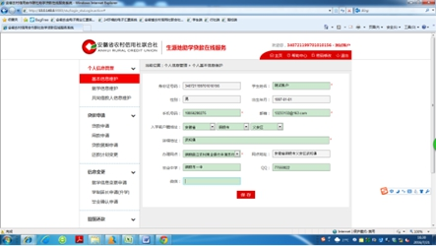
2、在农村商业银行办理过助学贷款，需要再次用款的，基本信息界面只需维护【邮箱】和【详细地址】，界面展示如下：
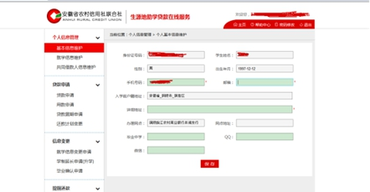

注意事项
1、入学前户籍地址主要是身份证或户口本地址
2、已经在农村商业银行办理了助学贷款，再次用款的学生用户基本信息无需新建。

就学信息维护

功能概述
就学信息维护主要是学生用户维护其录取通知书中高校情况

操作步骤
1、首次申请生源地助学贷款的学生用户，点击界面就学信息维护
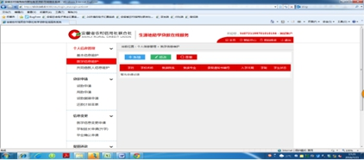

学生用户点击【新增】按钮，依序按在读学历-高校-院系-专业-在读学位-入学日期-学校地址-学号（非必输）-录取通知书编号（非必输）填写。界面如下：
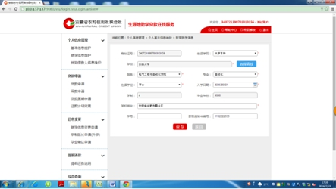
2、已经在农村商业银行办理助学贷款业务的学生用户，再次用款时【就学信息维护】页面已经存在之前办理助学贷款的就学信息，学生用户只需核对就学信息的正确性，界面如下：
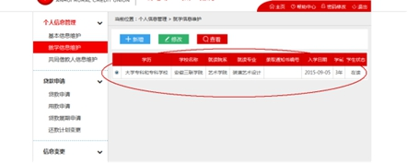

注意事项
已经在农村商业银行办理助学贷款业务的，再次用款时【就学信息维护】页面已经存在就学信息，学生用户只需核对就学信息正确性即可，无需重新新增。

共同借款人信息维护

功能概述
该功能主要输入共同借款人的相关信息，共同借款人一般为学生父母或其他法定监护人，同借款合同保持一致。

操作步骤
点击【共同借款人信息维护】界面，点击【新增】按钮，输入共同借款人相关信息，界面如下：
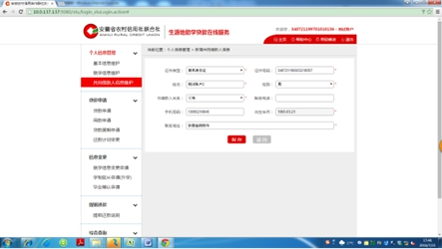

注意事项
共同借款人为多人时，可以多次新增

贷款申请

贷款申请

功能概述
学生可通过该界面发起贷款申请

操作步骤
点击【贷款申请】-点击【新增】按钮，选择在读学历，填写单年贷款金额、到期日期、申贷原因，选择共同借款人。界面如下：
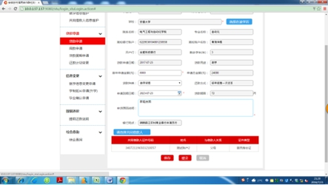

注意事项
1、贷款申请到期日期系统默认剩余学年+宽限期
2、单年申请金额：本科、专科不超过8000元，研究生、博士不超过12000元。
3、学生用户发起贷款申请为每年的6月1日至10月20日之间
4、发起贷款申请前，需要先填写完整的个人基本信息、就学信息、共同借款人信息
5、每一个在读学历只能发起一次贷款申请
6、有审批中的贷款申请，不可以重复发起贷款申请
7、有审批中的用款申请，不可以重复发起贷款申请
8、有审批中的就学信息变更，不可以发起贷款申请

用款申请

功能概述
该功能主要针对学生签订完合同后，直接申请贷款发放。第二学年学生再次申请贷款时直接通过该功能申请，无需重新提交贷款申请。

操作步骤
点击【用款申请】-点击【新增】按钮-填写相关信息-点击提交。界面如下
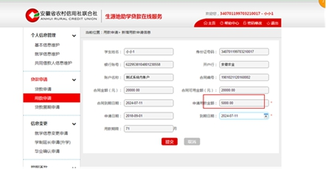

注意事项
1、首次用款申请，直接提交到经办银行；若是第二学年用款申请，先提交所在高校，高校审核后，再提交至经办银行审核，发放贷款。
2、单年申请金额：本科、专科不超过8000元，研究生不超过12000元。
3、学生用户发起贷款申请为每年的6月1日至10月20日之间
4、毕业当年不允许发起用款申请（因升学连续攻读学位的除外）。
5、如果签订的贷款合同余额较少，低于期待的用款金额，可重新发起贷款申请。
6、如果有审批中的贷款申请，不可以发起用款申请。
7、如果有审批中的用款申请，不可以再发起用款申请。
8、如果有审批中的就学信息变更申请，不可以发起用款申请。
9、如果在用款时发生就学信息变更，请先发起就学信息变更申请，再发起用款申请

贷款展期申请

功能概述
该功能主要针对贷款到期之前，学生确因家庭经济困难等原因暂时无力偿还贷款本金，可以向经办银行申请贷款展期。

操作步骤
点击【贷款展期申请】-点击【新增】按钮-选择需要展期的借据-点击【提交】，界面如下：

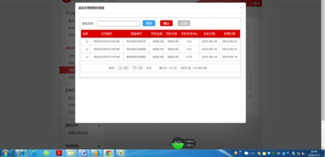
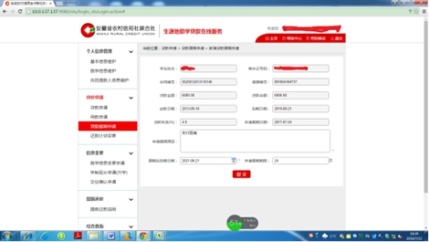

注意事项
1、申请展期条件：未到期、未拖欠的且借据金额大于0的借据。
2、需要到经办银行办理展期手续，签订展期协议。

信息变更

就学信息变更申请

功能概述
学生因休学、复学、留级、跳级、转专业、退学、开除学籍、出国、转学、死亡、错误更正等原因而发生就学信息发生变化，该功能主要实现高校和经办银行针对该学生的就学信息同步变更。

操作步骤
点击【就学信息变更申请】-点击【新增】按钮-选择变更原因-填写相关变更信息，界面如下：

1、休学

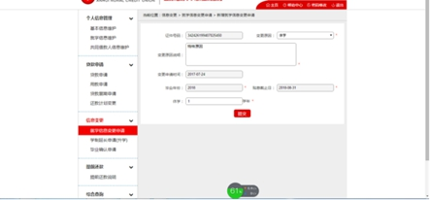

2、留级
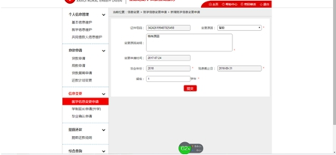

3、跳级
4、转专业
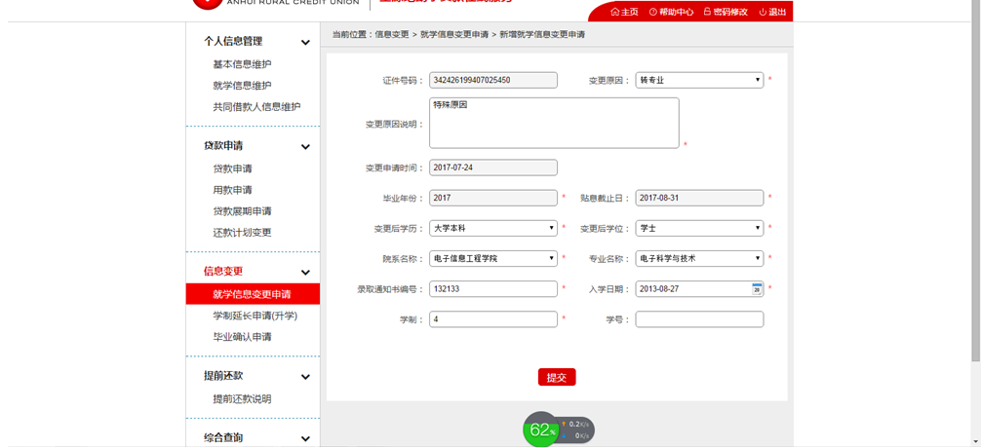
5、退学
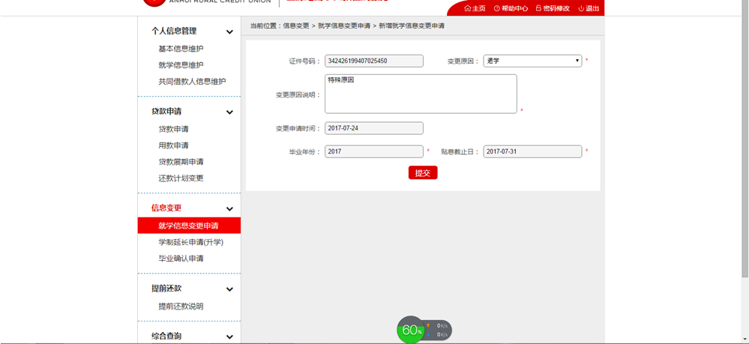
6、开出学籍
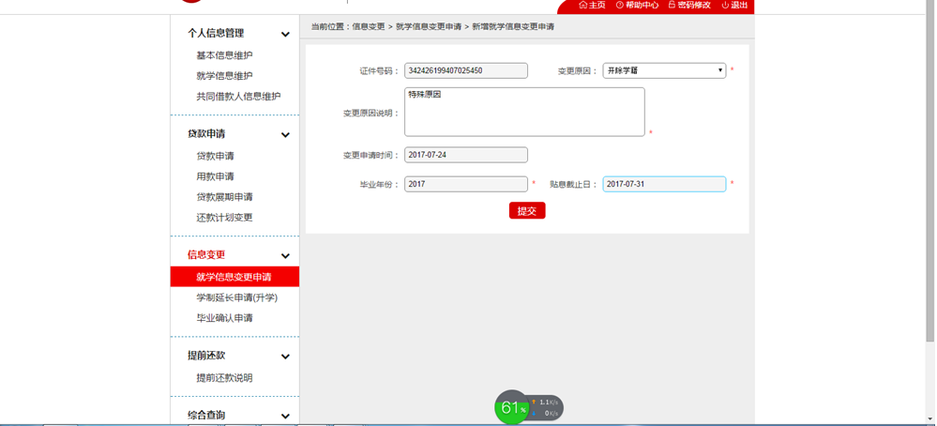
7、出国
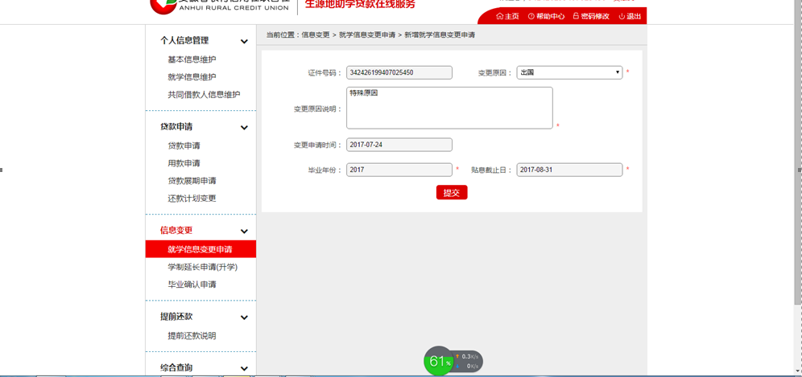

8、错误更正
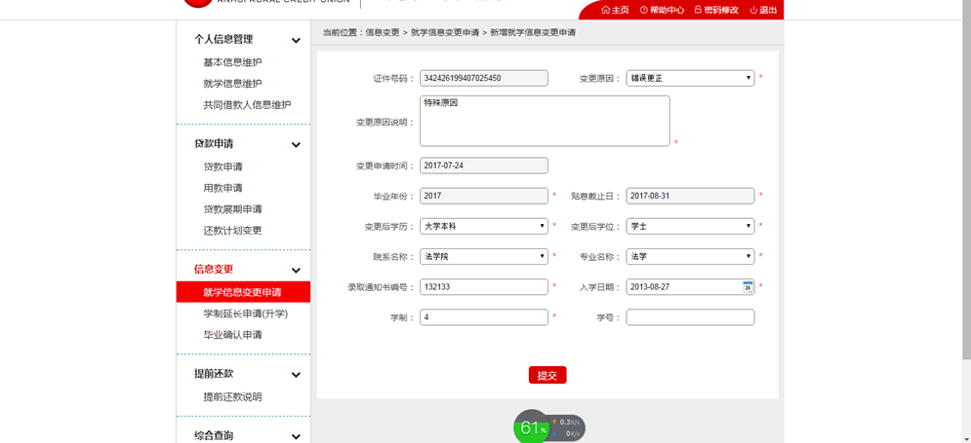

注意事项
1、学生退学、开出学籍的，贴息截止日至当月月底；学生留级、跳级、出国、转专业、错误更正，贴息截止日至应毕业当年8月31日；学生休学、复学，贴息截止日至实际毕业当年的8月31日。
2、学生在11月1日到12月20日期间原则上不能办理就学信息变更。
3、在读学历的在读状态为在读和离校，才可以发起就学信息变更申请
4、有审批中的就学信息变更申请，不可以再重复发起申请。
5、有审批中的贷款申请、用款申请，不可以发起就学信息变更申请。
6、有审批中的毕业确认申请，不可以发起就学信息变更申请。

学制延长申请（升学）

功能概述
学制延长主要针对学生升学（如本科升到研究生）且连续攻读，在升学后仍可享受贴息，贴息截止日至升学后毕业当年的8月31日。

操作步骤
点击【学制延长申请】-点击【新增】按钮-填写升学后的就学信息，界面如下：
1、升学后的学校为省外，就学信息填写均为手工录入
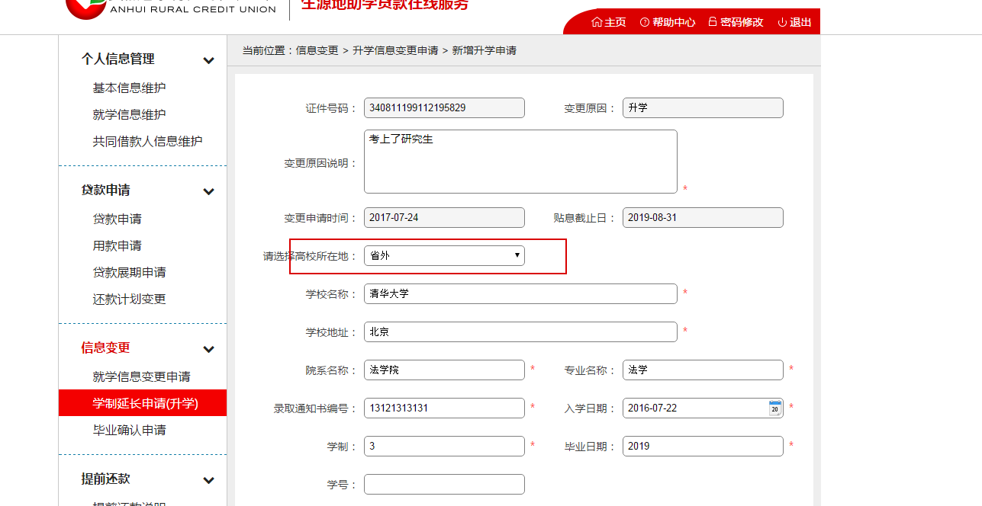
2、升学后的学校为省内，就学信息下拉选择
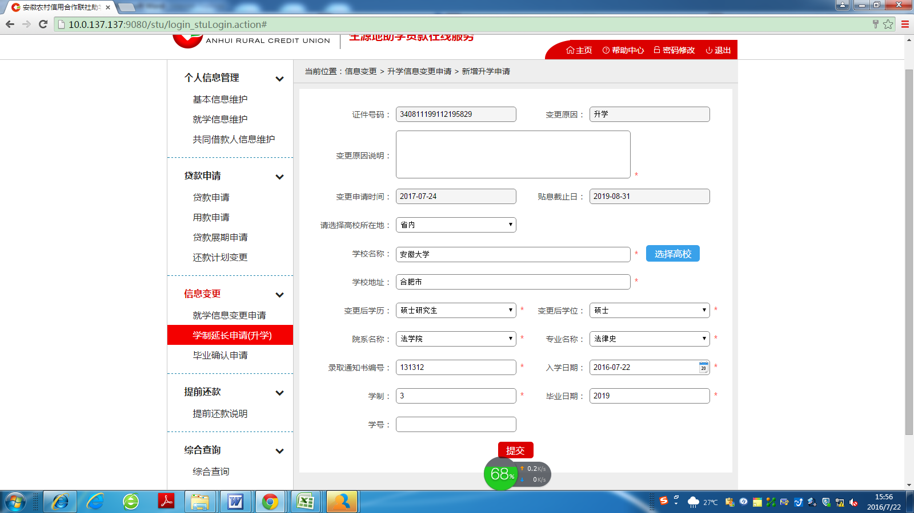

注意事项
1、发起学制延长申请必须为毕业当年的8月31日前。
2、必须做完毕业确认才能发起学制延长申请。
3、学制延长申请成功后，贴息延长至升学后毕业当年的8月31日。

毕业确认申请

功能概述
毕业前必须进行毕业确认

操作步骤
点击【毕业确认申请】-点击【新增】按钮-填写相关信息-点击【提交】按钮-提交至高校审核。界面如下：
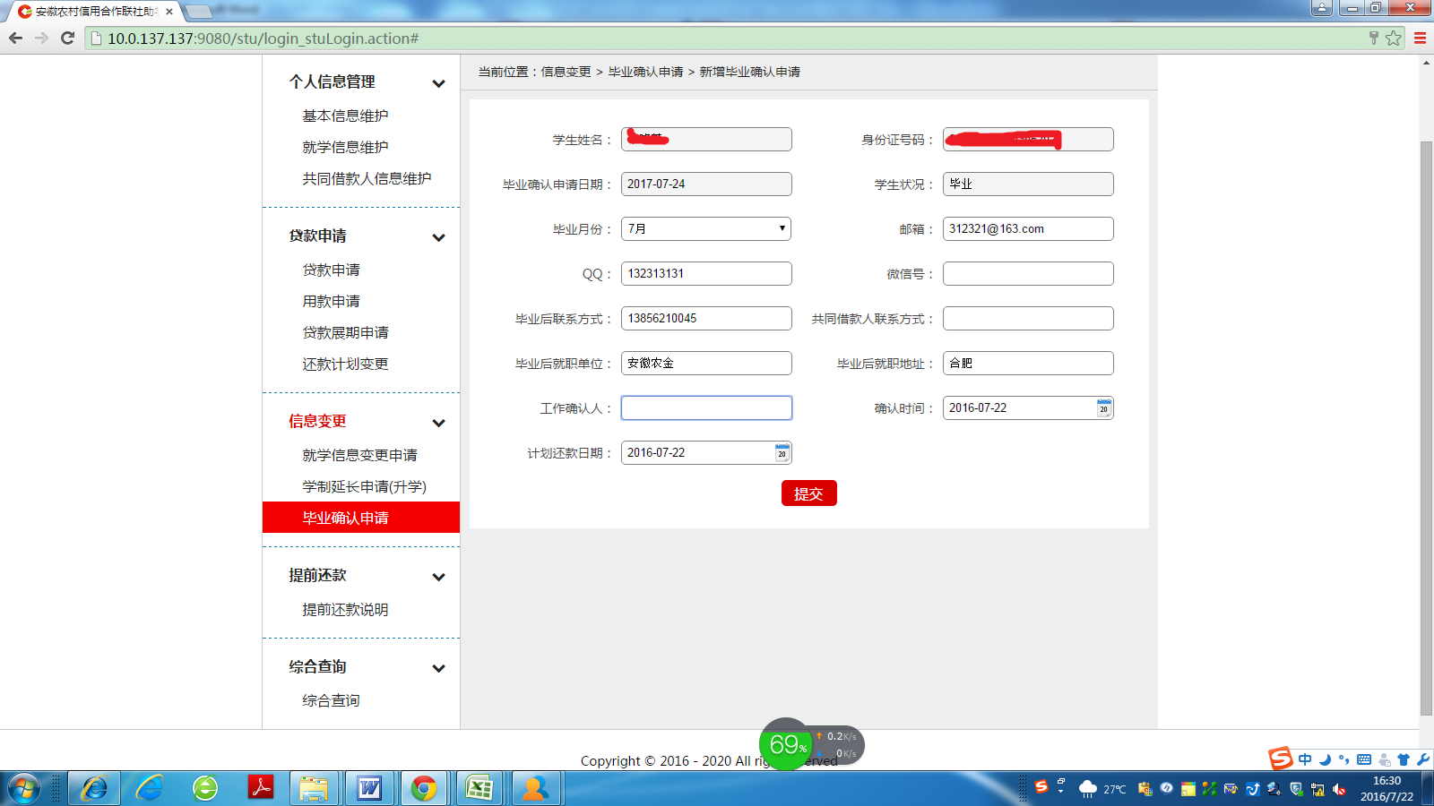

注意事项
1、发起毕业确认申请必须在毕业当年的8月31日前发起。
2、在读学历的在读状态为在读，才可以发起就学信息变更申请。
3、有审批中的毕业确认申请，不可以再重复发起申请。
4、有审批中的就学信息变更申请，不可以发起毕业确认申请

综合查询

功能概述
该功能可查询学生自己名下所有的贷款信息、还款明细、还款计划

操作步骤
1、点击【综合查询】，显示列表，查询信息如下：经办银行、合同编号、合同金额、合同可用金额、合同起始日期、合同到期日期、学生姓名、身份证号码、学号、入学日期、毕业日期、入学前户籍地址、联系方式、高校名称、院系名称、高校名称。界面如下：
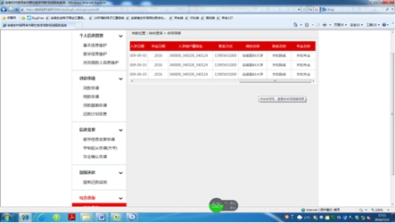
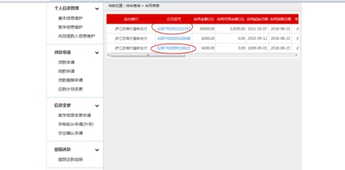
2、点击上图的蓝色合同号，进入借据信息界面：
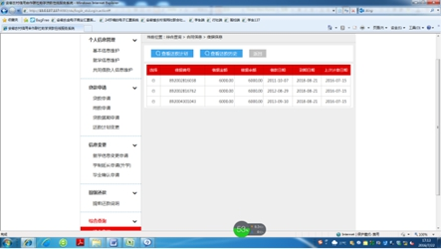
3、选择一条借据信息，可查询借据的还款计划和还款历史
